Юные пожарные Центрального района вернулись с золотом!

Слет юных пожарных – красочное, активное и очень увлекательное мероприятие для школьников Санкт-Петербурга, к которому они тщательно готовятся, чтобы сразиться с другими командами города.
В этом году в период в период с 15 по 20 сентября слет проводился на специально подготовленных площадках ГБОУ «Балтийский берег» в Детском оздоровительно-образовательном лагере «Заря». Программа соревнований была насыщенна не только специальными дисциплинами: пожарная эстафета, боевое развертывание от автоцистерны, спасательные работы, накладывание шин и бинтовых повязок, надевание боевой одежды, подъем по штурмовой лестнице, но и творческими заданиями, первенством по футболу, исследовательской и досуговой деятельностью.
Прошлая неделя оказалась очень интересной и продуктивной для учащихся 8-10 кадетских классов школы №167 Центрального района. Под руководством инспектора Отдела надзорной деятельности и профилактической работы Центрального района УНДПР МЧС России Ковалевой Екатерины Ренардовны ребята соревновались в честной и упорной борьбе в специальных дисциплинах, участвовали в обучающих практикумах, презентации собственной деятельности по пожарно-прикладному спорту и в различных мастер-классах.
По итогам слета юных пожарных были достигнуты достойные и очень приятные результаты. Команда школы №167 Центрального района завоевала 1 место в I-ой возрастной группе соревнований по международной программе CTIF, 1 место в конкурсе стенгазет, продемонстрировав свои навыки в творческом направлении, и 3 место в первенстве по футболу. А также в нелегкой, но очень яркой борьбе, ученица 10 класса Шахмурадян Валерия стала победительницей в этапе соревнований - подъем по штурмовой лестнице в окно второго этажа учебной башни.
Слет юных пожарных является пропагандой здорового и безопасного образа жизни среди молодежи и образовательных организаций Санкт-Петербурга, развития творческой самореализации и гражданской позиции в области пожарной безопасности.
Мы поздравляем ребят с достигнутыми результатами, желаем дальнейших успехов и новых побед!
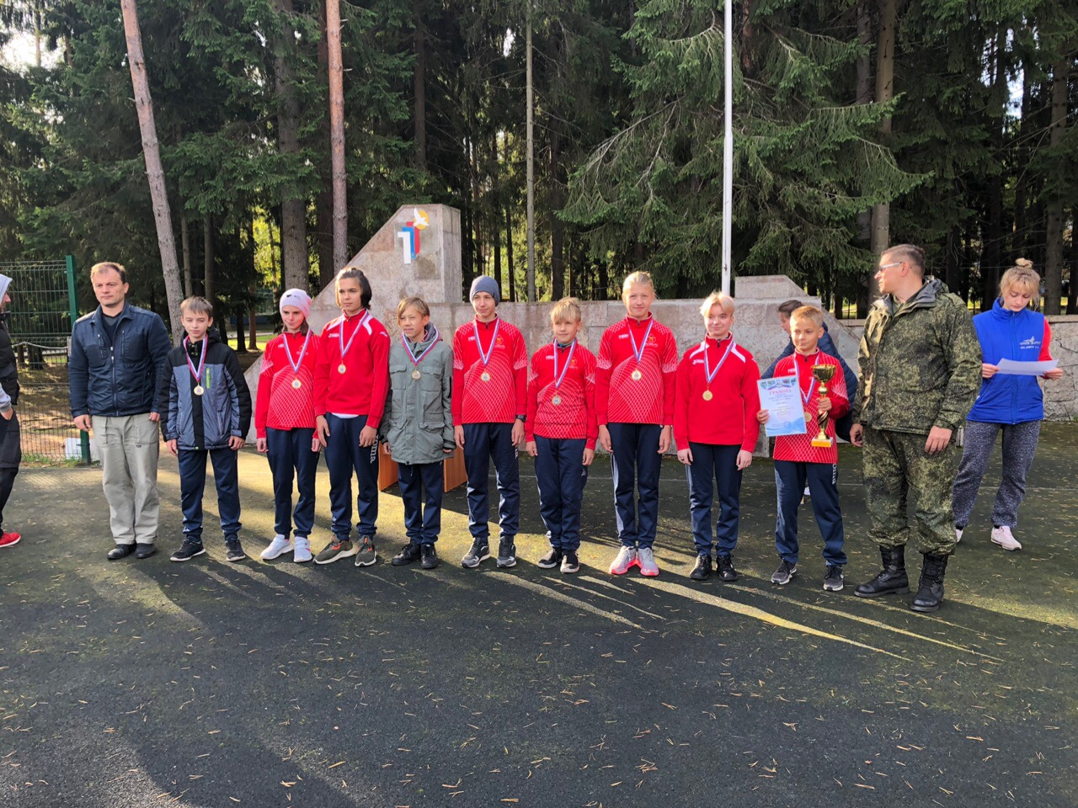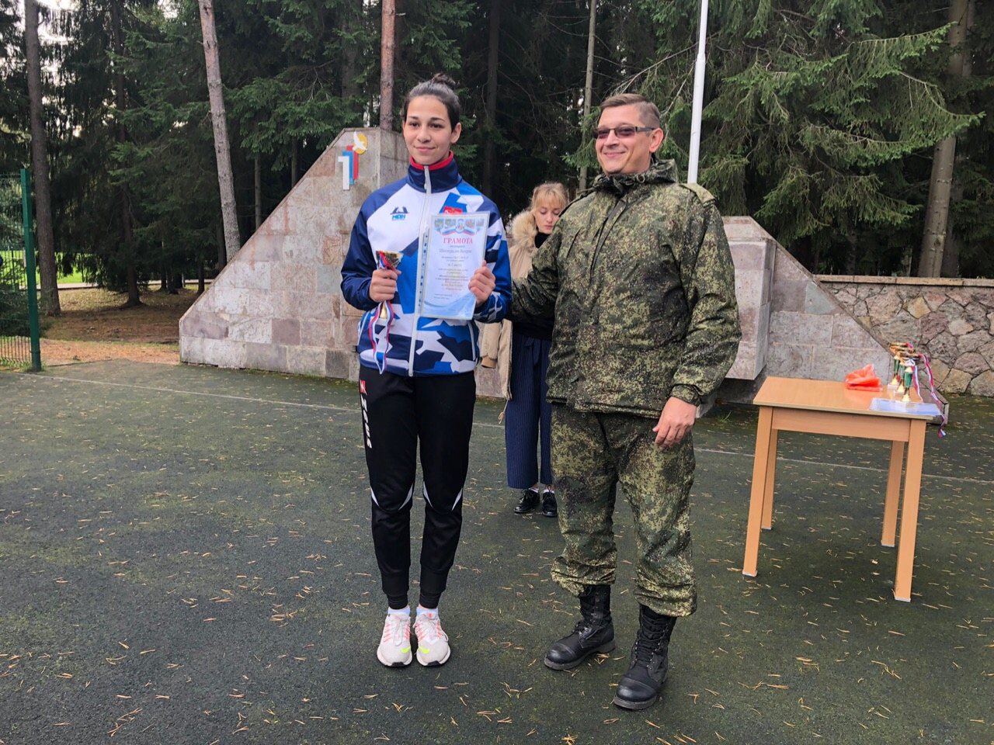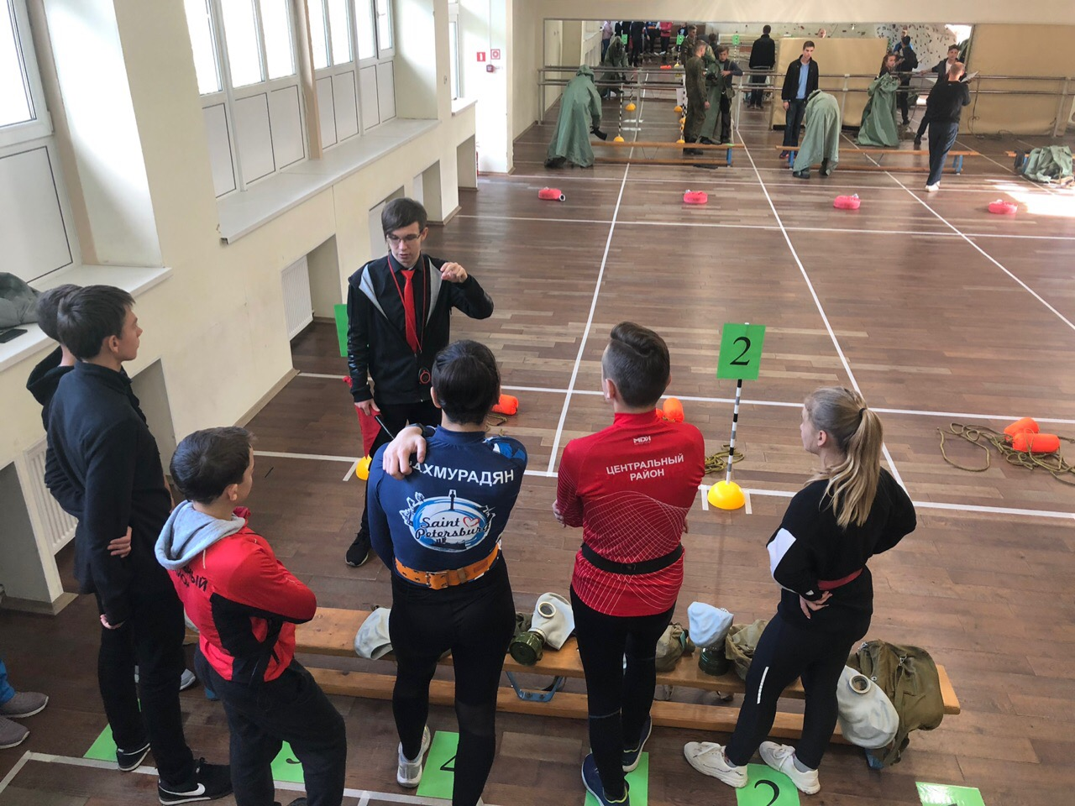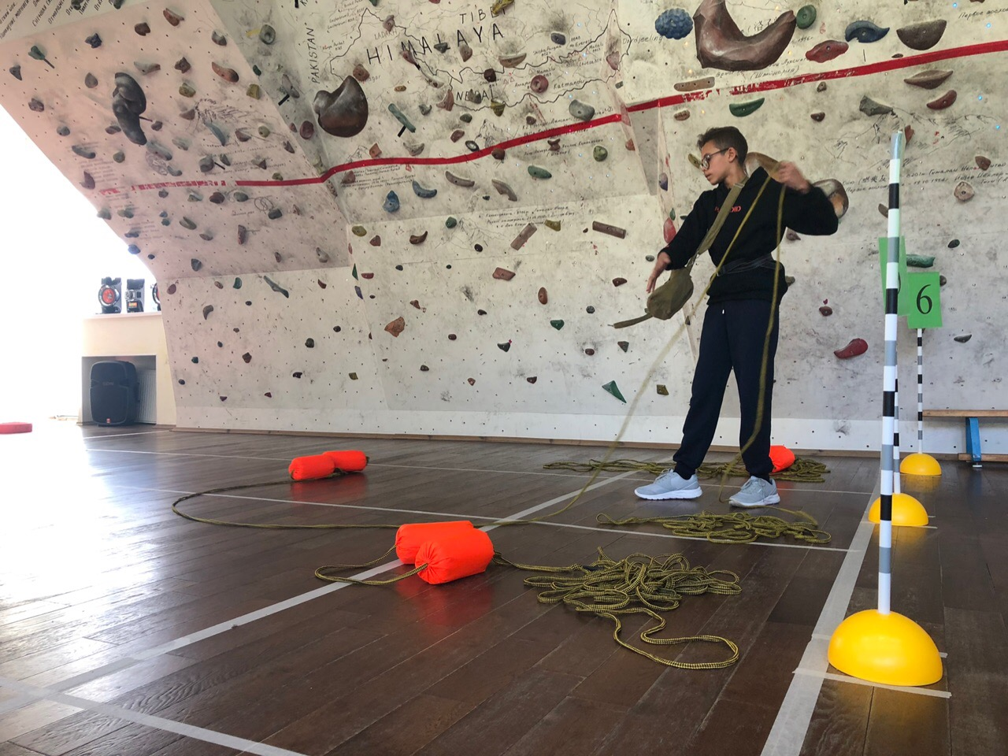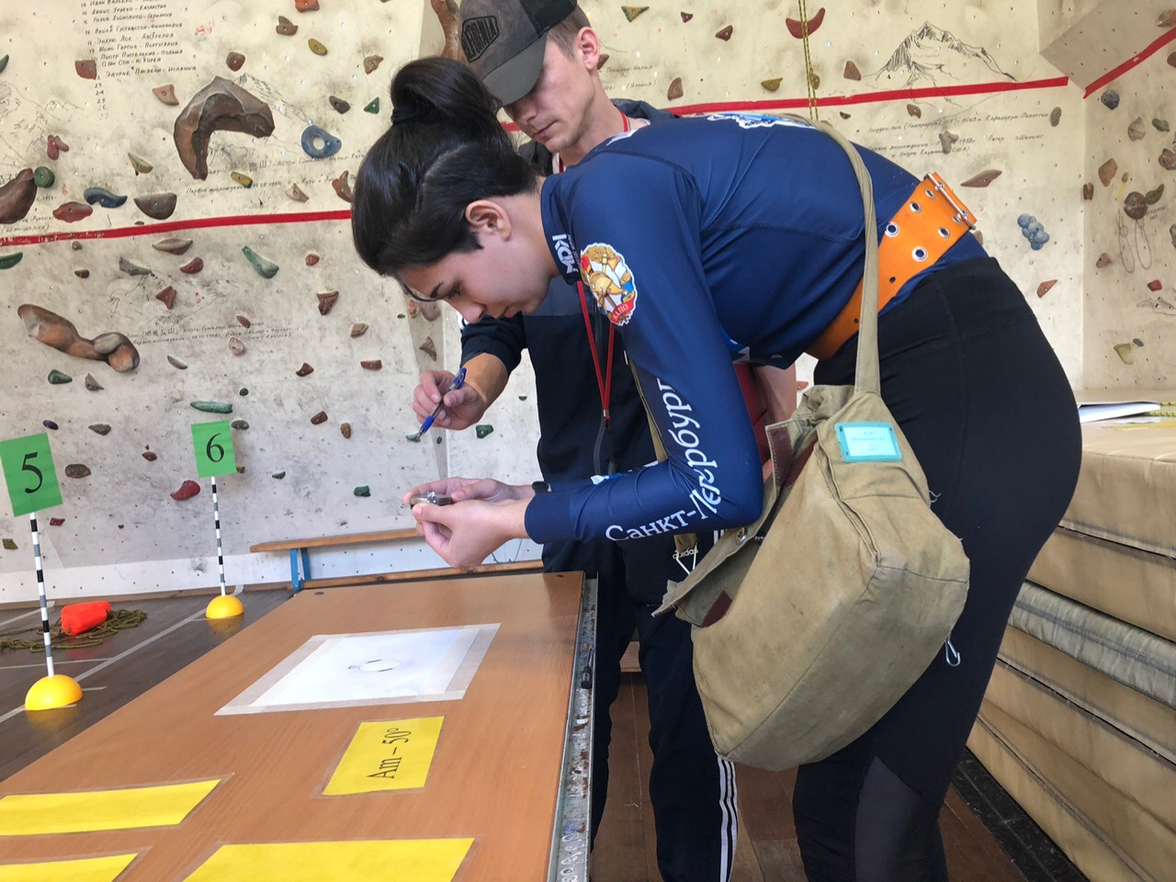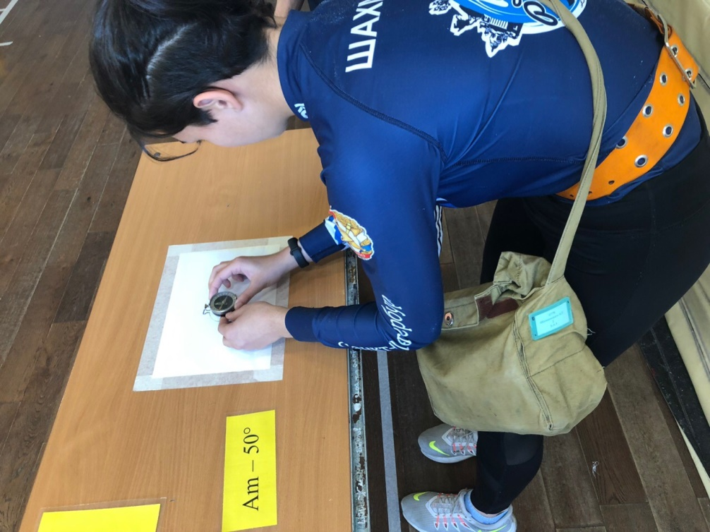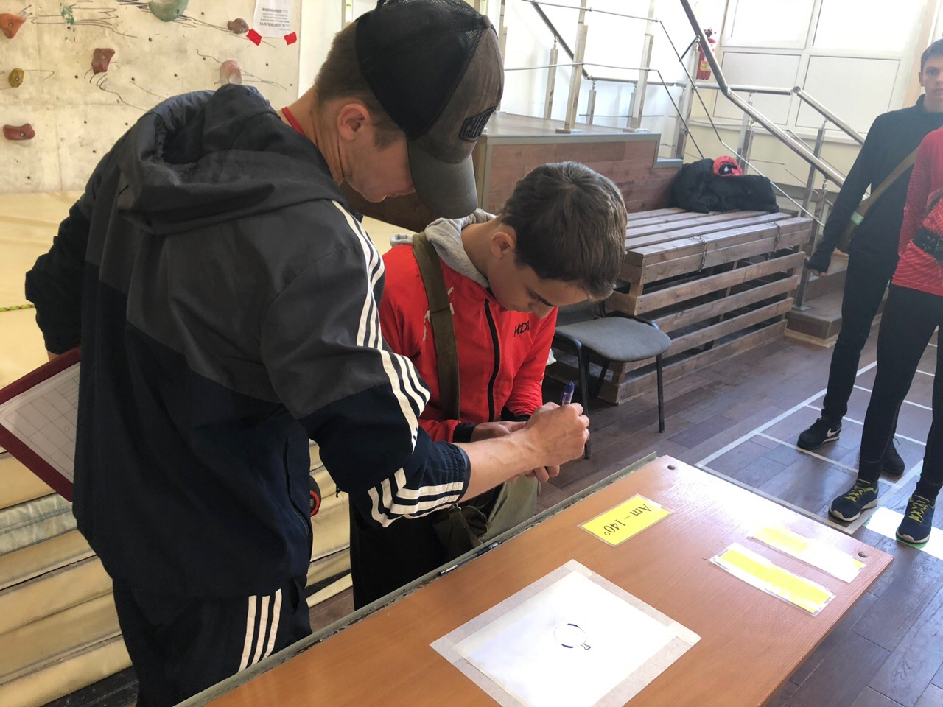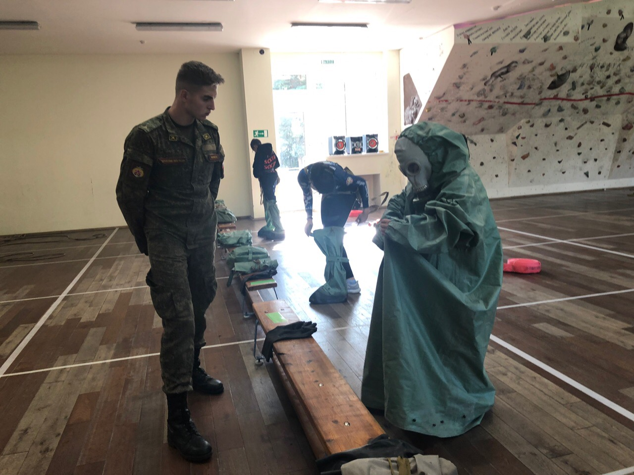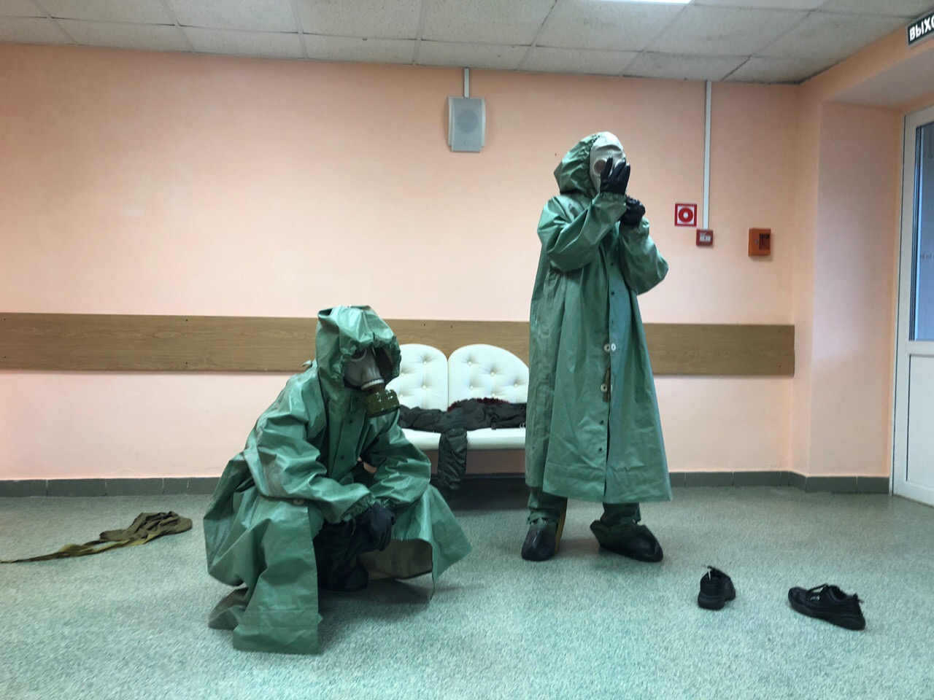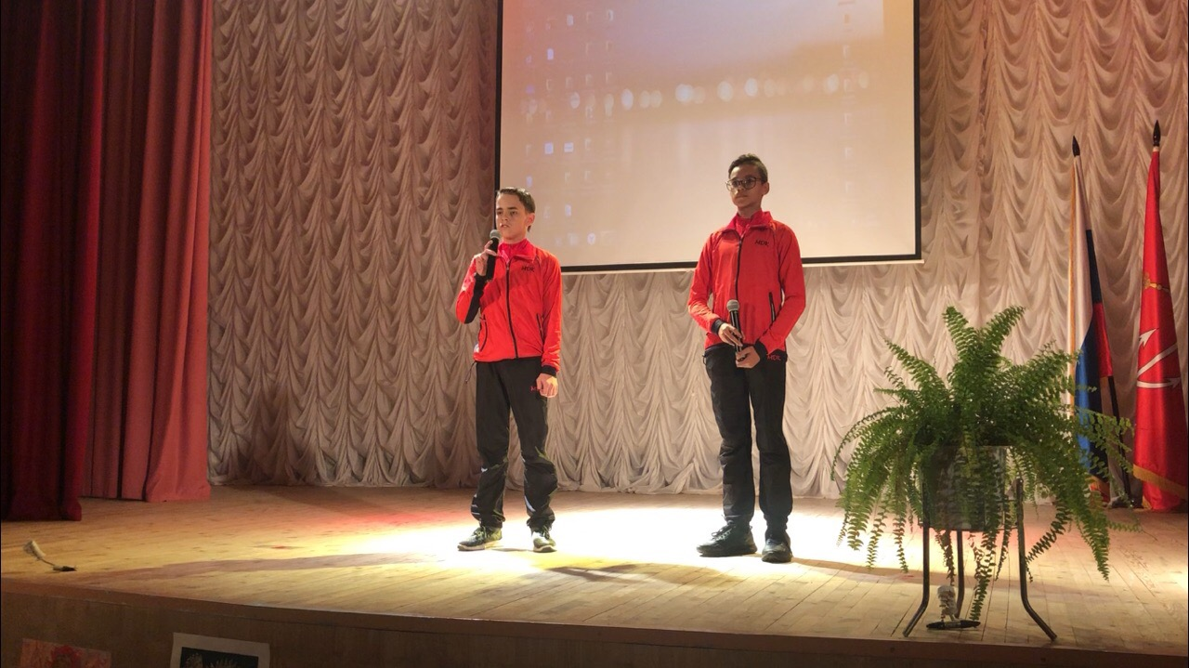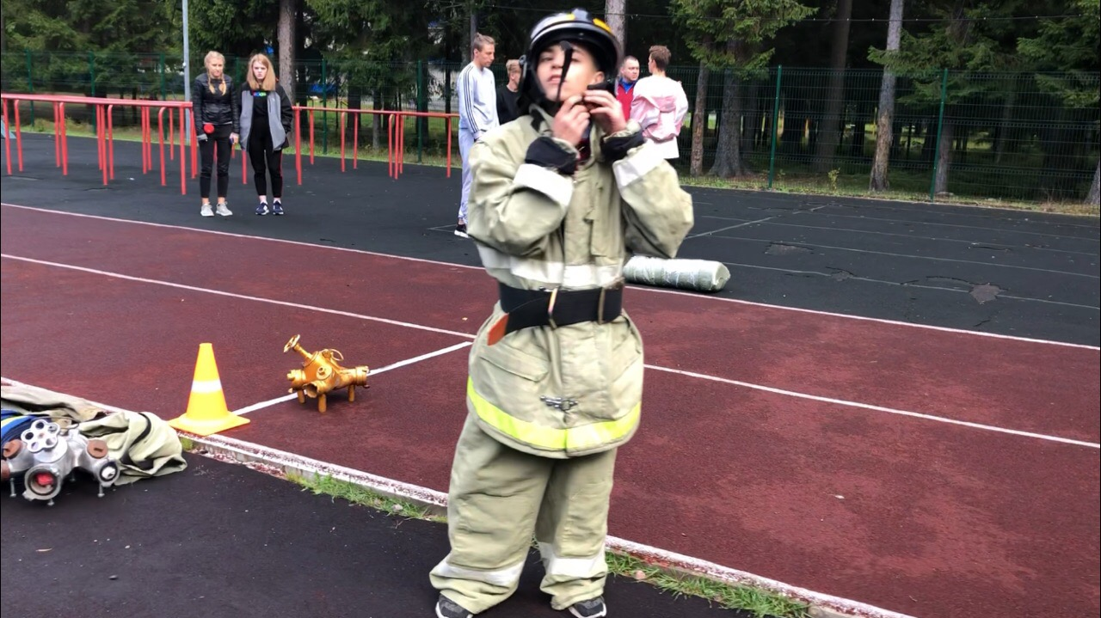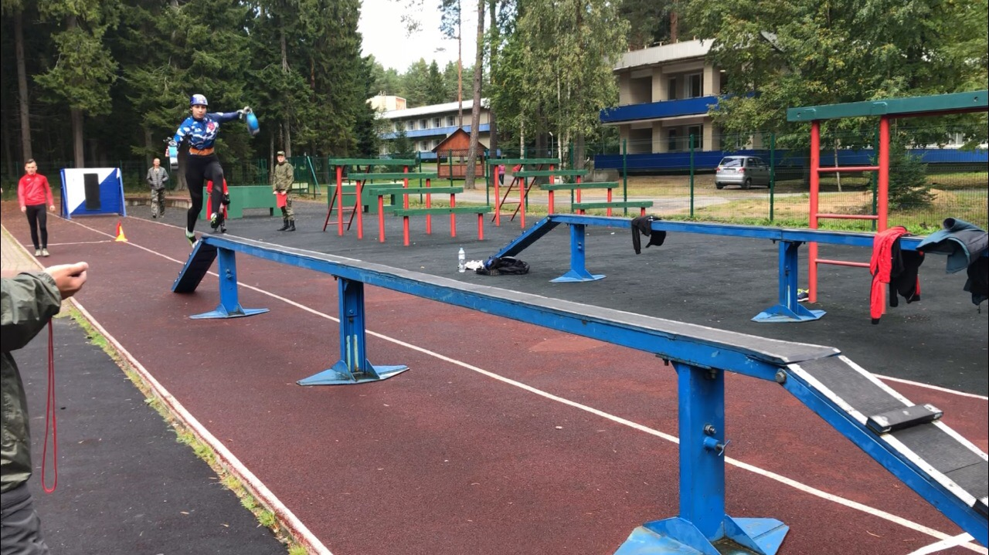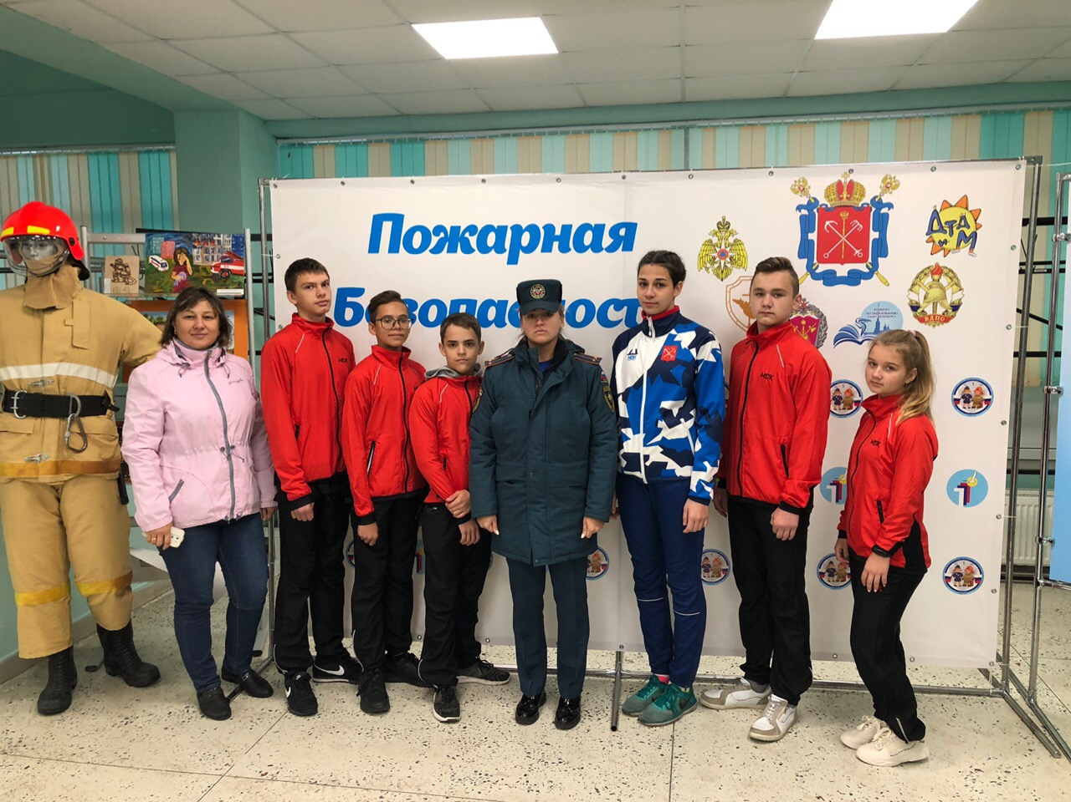
ОНДПР Центрального района
23.09.2019

